西南财经大学天府学院


数据库技术应用课程作业

题目： 网上订单管理系统设计与实现
姓名(学号）：
专 业：
任课教师：

2023年6月

请结合自己的专业或兴趣，进行某系统数据库的设计和实现。
模板中所有红色字体请删除后再提交，文档命名为学号+姓名。
一、需求分析及系统功能（20分）
1.需求分析（10分）
设计一个处理网上购物数据的数据库，实现数据存储，商品和用户之间的关联。

2.系统功能（10分）
1、创建数据库和表结果，实现数据的存储
2、创建外键关联，实现商品和用户之间的关联
3、创建触发器，当订单成立之后，库存量随之减少
4、创建存储过程，提高系统安全性
5、创建用户权限，提高系统安全性

三、概念设计（共25分）
1. 画出完整E-R图，注明属性和联系类型（10分）
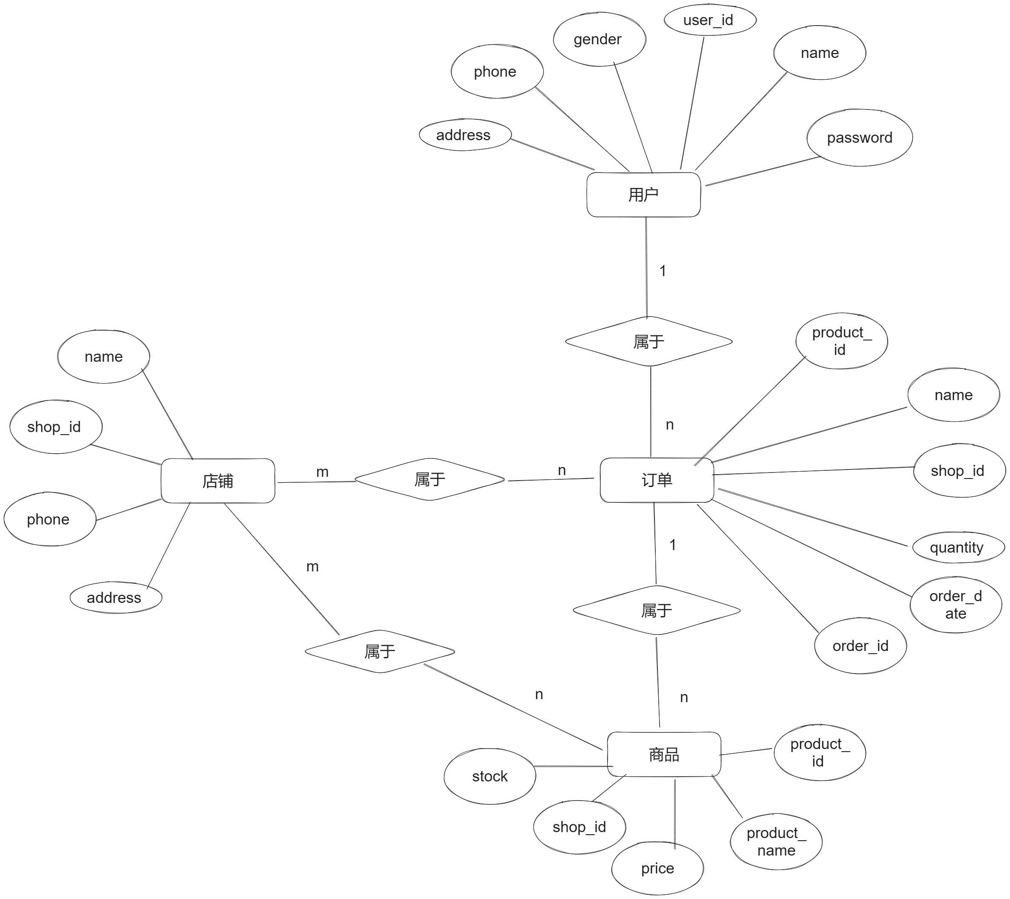

2.将E-R模型转成关系模式，并标出主码（主码属性加_）（至少3个关系模式的描述，15分）
1. 用户表（users）：
- user_id（用户ID，主键）
- username（用户名，非空）
- password（密码，非空）
- gender（性别，枚举类型：Male、Female，非空）
- phone（电话号码，非空）
- address（地址，非空）

2. 店铺表（shops）：
- shop_id（店铺ID，主键）
- shop_name（店铺名称，非空）
- address（地址，非空）
- phone（电话号码，非空）

3. 商品表（products）：
- product_id（商品ID，主键）
- product_name（商品名称，非空）
- shop_id（店铺ID，外键，关联到shops表的shop_id）
- price（价格，非空）
- stock（库存，非空）
- FOREIGN KEY (shop_id) REFERENCES shops(shop_id)

4. 订单表（orders）：
- order_id（订单ID，主键）
- user_id（用户ID，外键，关联到users表的user_id）
- product_id（商品ID，外键，关联到products表的product_id）
- quantity（数量，非空）
- order_date（订单日期，非空）
- FOREIGN KEY (user_id) REFERENCES users(user_id)
- FOREIGN KEY (product_id) REFERENCES products(product_id)

四、逻辑结构与物理结构设计（共30分）
1.设计表
（1）表的结构设计（15分）
表1: 用户表
Column | Data Type | Constraints
user_id | INT | PRIMARY KEY
username | VARCHAR(50) | NOT NULL
password | VARCHAR(50) | NOT NULL
gender | ENUM('Male', 'Female') | NOT NULL
phone | VARCHAR(20) | NOT NULL
address | VARCHAR(100) | NOT NULL
表2: 商店表
Column | Data Type | Constraints
shop_id | INT | PRIMARY KEY
shop_name | VARCHAR(100) | NOT NULL
address | VARCHAR(100) | NOT NULL
phone | VARCHAR(20) | NOT NULL
表3: 商品表
Column | Data Type | Constraints
product_id | INT | PRIMARY KEY
product_name | VARCHAR(100) | NOT NULL
shop_id | INT
price | DECIMAL(10, 2) | NOT NULL
FOREIGN KEY (shop_id) REFERENCES shops(shop_id) | FOREIGN KEY
表4: 订单表
Column | Data Type | Constraints
order_id | INT | PRIMARY KEY
user_id | INT
product_id | INT
quantity | INT | NOT NULL
order_date | DATE | NOT NULL
FOREIGN KEY (user_id) REFERENCES users(user_id) | FOREIGN KEY
FOREIGN KEY (product_id) REFERENCES products(product_id) | FOREIGN KEY

（2）表的结构的实现（15分）
drop database if EXISTS shoping;
create database if not EXISTS shoping;
use shoping;

-- 创建用户表
CREATE TABLE users (
user_id INT PRIMARY KEY,
username VARCHAR(50) NOT NULL,
password VARCHAR(50) NOT NULL,
gender ENUM('Male', 'Female') NOT NULL,
phone VARCHAR(20) NOT NULL,
address VARCHAR(100) NOT NULL
);

-- 创建店铺表：

CREATE TABLE shops (
shop_id INT PRIMARY KEY,
shop_name VARCHAR(100) NOT NULL,
address VARCHAR(100) NOT NULL,
phone VARCHAR(20) NOT NULL
);

-- 创建商品表：

CREATE TABLE products (
product_id INT PRIMARY KEY,
product_name VARCHAR(100) NOT NULL,
shop_id INT,
stock INT default 0,
price DECIMAL(10, 2) NOT NULL,
FOREIGN KEY (shop_id) REFERENCES shops(shop_id)
);

-- 创建订单表：

CREATE TABLE orders (
order_id INT PRIMARY KEY,
user_id INT,
product_id INT,
quantity INT NOT NULL,
order_date DATE NOT NULL,
FOREIGN KEY (user_id) REFERENCES users(user_id),
FOREIGN KEY (product_id) REFERENCES products(product_id)
);
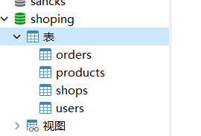
五、应用（共25分）
1.表数据的操作（10分）
-- 向用户表插入数据
INSERT INTO users (user_id, username, password, gender, phone, address) VALUES
(1, 'user1', 'password1', 'Male', '1234567890', 'Address 1'),
(2, 'user2', 'password2', 'Female', '0987654321', 'Address 2'),
(3, 'user3', 'password3', 'Male', '1111111111', 'Address 3'),
(4, 'user4', 'password4', 'Female', '2222222222', 'Address 4'),
(5, 'user5', 'password5', 'Male', '3333333333', 'Address 5'),
(6, 'user6', 'password6', 'Female', '4444444444', 'Address 6'),
(7, 'user7', 'password7', 'Male', '5555555555', 'Address 7'),
(8, 'user8', 'password8', 'Female', '6666666666', 'Address 8'),
(9, 'user9', 'password9', 'Male', '7777777777', 'Address 9'),
(10, 'user10', 'password10', 'Female', '8888888888', 'Address 10');

-- 向店铺表插入数据
INSERT INTO shops (shop_id, shop_name, address, phone) VALUES
(1, 'Shop 1', 'Shop Address 1', 'Shop Phone 1'),
(2, 'Shop 2', 'Shop Address 2', 'Shop Phone 2'),
(3, 'Shop 3', 'Shop Address 3', 'Shop Phone 3'),
(4, 'Shop 4', 'Shop Address 4', 'Shop Phone 4'),
(5, 'Shop 5', 'Shop Address 5', 'Shop Phone 5'),
(6, 'Shop 6', 'Shop Address 6', 'Shop Phone 6'),
(7, 'Shop 7', 'Shop Address 7', 'Shop Phone 7'),
(8, 'Shop 8', 'Shop Address 8', 'Shop Phone 8'),
(9, 'Shop 9', 'Shop Address 9', 'Shop Phone 9'),
(10, 'Shop 10', 'Shop Address 10', 'Shop Phone 10');

-- 向商品表插入数据
INSERT INTO products (product_id, product_name, shop_id, price) VALUES
(1, 'Product 1', 1, 10.00),
(2, 'Product 2', 2, 20.00),
(3, 'Product 3', 3, 30.00),
(4, 'Product 4', 4, 40.00),
(5, 'Product 5', 5, 50.00),
(6, 'Product 6', 6, 60.00),
(7, 'Product 7', 7, 70.00),
(8, 'Product 8', 8, 80.00),
(9, 'Product 9', 9, 90.00),
(10, 'Product 10', 10, 100.00);

-- 向订单表插入数据
INSERT INTO orders (order_id, user_id, product_id, quantity, order_date) VALUES
(1, 1, 1, 2, '2023-06-01'),
(2, 2, 2, 1, '2023-06-02'),
(3, 3, 3, 3, '2023-06-03'),
(4, 4, 4, 2, '2023-06-04'),
(5, 5, 5, 1, '2023-06-05'),
(6, 6, 6, 3, '2023-06-06'),
(7, 7, 7, 2, '2023-06-07'),
(8, 8, 8, 1, '2023-06-08'),
(9, 9, 9, 3, '2023-06-09'),
(10, 10, 10, 2, '2023-06-10');
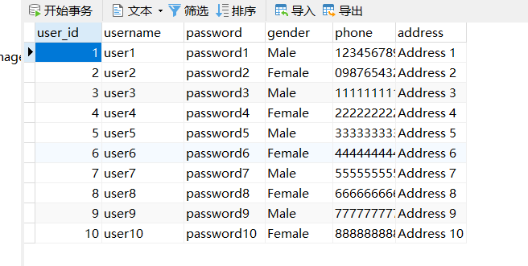
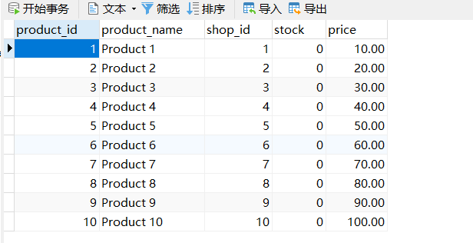
2.记录的查询
（1）单表查询（5分）
Select * from users;
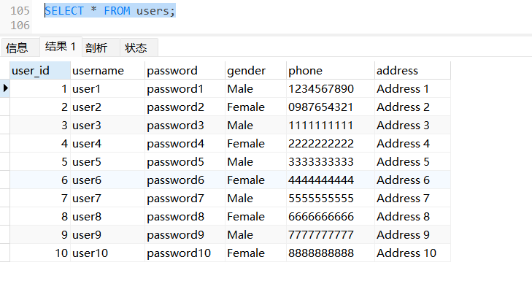
（2）多表查询（5分）
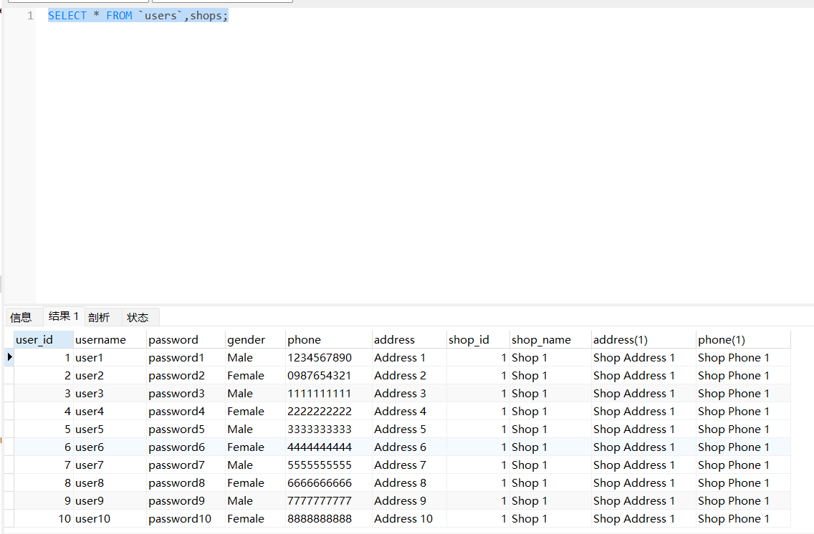
3.数据库的备份（5分）
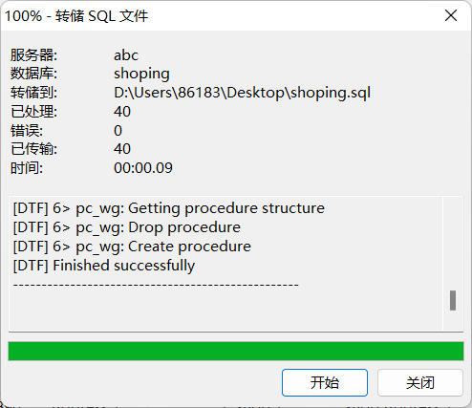

备份文件内容：
